**СОДЕРЖАНИЕ**

1 ОСНОВНАЯ ЧАСТЬ 2

1.1 Создание топологии 2

1.2 Настройка узлов ПК 3

1.3 Настройка и проверка основных параметров коммутатора 5

1.4 Беспроводное подключение по Telnet 12

2 Ответы на вопросы 13

ЗАКЛЮЧЕНИЕ 15

СПИСОК ИСПОЛЬЗОВАННЫХ ИСТОЧНИКОВ 16

# 1 ОСновная часть

## Создание топологии

Для создания топологии необходимо на рабочей области приложения разместить два конечных устройства (PC) и два коммутатора 2960. Далее устройства соединяются витой парой (Copper Staight-Through). Соединим интерфейс левого компьютера F0 c интерфейсом ближайшего к нему коммутатора F0/2. Соединим интерфейс правого компьютера F0 c интерфейсом ближайшего к нему коммутатора F0/2. Соединим коммутаторы через одноименные интерфейсы F0/1. Необходимые модели устройств, а также кабели берутся из каталогов устройств в нижней части окна приложения. Топология будет иметь следующий вид (Рисунок 1.1).

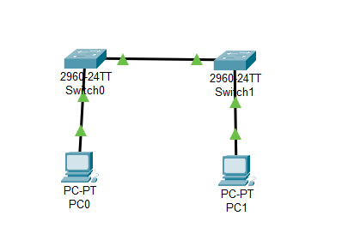

**Рисунок 1.1 - Топология сети**

Все зеленые треугольники на проводах свидетельствуют о том, что провода подключены корректно.

## Настройка узлов ПК

Первым делом необходимо обозвать конечные узлы. Для этого нажмем левой кнопкой по каждому из них, в открывшимся окне перейдем во вкладку «Config» и в пункте «Display Name» обозначим требуемое наименование устройства. Далее во вкладке «Desktop» выберем приложение «Ip configuration» и на панели «Ip configuration» заполним поля «IPv4 Address» и «Subnet Mask» необходимыми данными, приведенными в постановке задачи на лабораторную работу. Для удобства сразу же обзовем коммутаторы, используя такой же алгоритм, как и для ПК. Получим следующую топологию (Рисунок 1.2).

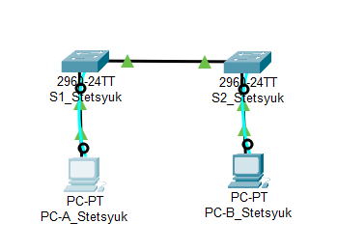

**Рисунок 1.2 - Топология сети с корректными названиями устройств**

Выведем конфигурацию интерфейсов ПК с помощью команды ipconfig в приложении «Command Prompt» (Рисунки 1.3-1.4).

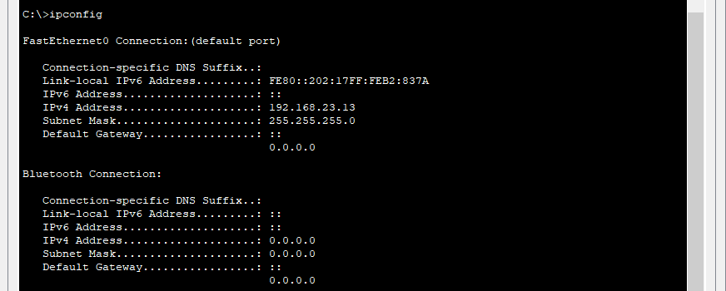

**Рисунок 1.3 - конфигурация компьютера PC-A**

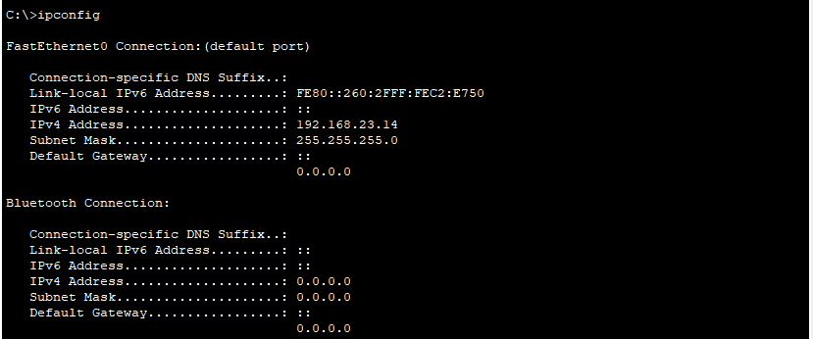

**Рисунок 1.4 - Конфигурация компьютера PC-B**

Проверим, может ли установиться соединение между ПК с помощью команды ping. Для этого в приложениях компьютера «B» откроем «Command Prompt» и отправим несколько ICMP пакетов на компьютер «A» (Рисунок 1.5).

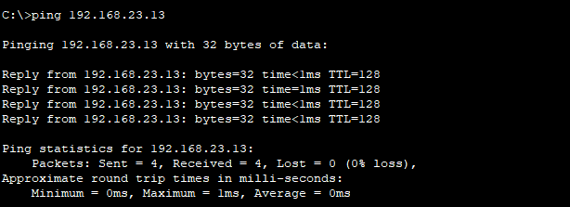

**Рисунок 1.5 - Отправление ICMP пакетов компьютеру "A"**

Видим, что ответ пришел для каждого ICMP пакета, следовательно соединение между устройствами устанавливается корректно. Теперь отправим такие же пакеты, только с ПК «A» на ПК «B».

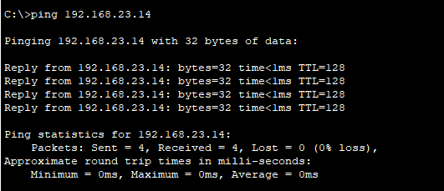

**Рисунок 1.6 - Отправление ICMP пакетов компьютеру "B"**

## Настройка и проверка основных параметров коммутатора

Настройка коммутатора происходи через подключение консольного кабеля к коммутатору. Для этого выберем кабель типа «Console» и соединим им интерфейс компьютера RS-232 с интерфейсом коммутатора «Console». Дале переходим в приложение «Terminal» на компьютере и производим настройку коммутатора.

Перейдем в привилегированный режим с помощью команды «enable». Далее перейдем в режим глобальной конфигурации, для этого введем команду «conf t».

Для изменения названия коммутатора воспользуемся командой «hostname “name”».

Добавим пароль на привилегированный режим – «enable secret “your password”».

Добавим пароль на локальный доступ – «line console 0» для настройки конфигурации консольного порта, далее «password “your password”» для добавления пароля и «login» для сохранения пароля. Далее возвращаемся в режим глобальной конфигурации командой «exit».

Добавим пароль на виртуальные линии доступа – «line vty 0 15» для настройки конфигурации виртуальных линий, далее «password “your password”» для добавления пароля и «login» для сохранения пароля. Далее возвращаемся в режим глобальной конфигурации - «exit».

Теперь добавим баннерное сообщение с помощью команды «banner motd “your banner massege”».

Отключим поиск доменных имен с помощью команды «no ip domain-lookup».

Зашифруем открытые пароли (пароли на консольный вход и на виртуальные линии), воспользовавшись командой «service password-encryption».

Настроим конфигурацию на виртуальные интерфейсы, для этого создадим виртуальную частную сеть с помощью команды «interface vlan 1». Далее присваиваем виртуальному интерфейсу виртуальной частной сети ip-адресс и маску сети с помощью команды «ip address “ip-адрес” “маска сети”». Включим виртуальный интерфейс командой «no shutdown», так как по умолчанию он выключен.

Сохраним текущую конфигурацию в постоянную память коммутатора с помощью команды «write memory», альтернативная команда - «copy running-config startup-config» из привилегированного режима. Здесь running-config – действующая в данный момент конфигурация, загруженная в оперативную память, startup-config – постоянная конфигурация устройства (загрузочная конфигурация), хранящаяся в постоянной памяти

Проверим активный конфигурационный файл коммутаторов, для этого воспользуемся командой «show running-config» из привилегированного режима (Листинги 1.1-1.2).

*Листинг 1.1 – Конфигурация коммутатора S1_Stetsyuk*

*Building configuration...*

*Current configuration : 1273 bytes*

*!*

*version 15.0*

*no service timestamps log datetime msec*

*no service timestamps debug datetime msec*

*Продолжение листинга 1.1*

*service password-encryption*

*!*

*hostname S1_Stetsyuk*

*!*

*enable secret 5 $1$mERr$fX3EHya70.b8JnNle03DX/*

*!*

*!*

*!*

*no ip domain-lookup*

*!*

*!*

*!*

*spanning-tree mode pvst*

*spanning-tree extend system-id*

*!*

*interface FastEthernet0/1*

*!*

*interface FastEthernet0/2*

*!*

*interface FastEthernet0/3*

*!*

*interface FastEthernet0/4*

*!*

*interface FastEthernet0/5*

*!*

*interface FastEthernet0/6*

*!*

*interface FastEthernet0/7*

*!*

*interface FastEthernet0/8*

*!*

*interface FastEthernet0/9*

*!*

*interface FastEthernet0/10*

*!*

*interface FastEthernet0/11*

*!*

*interface FastEthernet0/12*

*!*

*interface FastEthernet0/13*

*!*

*interface FastEthernet0/14*

*!*

*interface FastEthernet0/15*

*!*

*interface FastEthernet0/16*

*!*

*interface FastEthernet0/17*

*!*

*interface FastEthernet0/18*

*!*

*interface FastEthernet0/19*

*!*

*interface FastEthernet0/20*

*!*

*interface FastEthernet0/21*

*!*

*interface FastEthernet0/22*

*!*

*interface FastEthernet0/23*

*!*

*interface FastEthernet0/24*

*Продолжение листинга 1.1*

*!*

*interface GigabitEthernet0/1*

*!*

*interface GigabitEthernet0/2*

*!*

*interface Vlan1*

*ip address 192.168.23.1 255.255.255.0*

*!*

*banner motd ^Cour banner*

*^C*

*!*

*!*

*!*

*line con 0*

*password 7 08701F1B5E40*

*login*

*!*

*line vty 0 4*

*password 7 08701F1B5E40*

*login*

*line vty 5 15*

*password 7 08701F1B5E40*

*login*

*!*

*!*

*!*

*!*

*end*

*Листинг 1.2 – Конфигурация коммутатора S2_Stetsyuk*

*Building configuration...*

*Current configuration : 1274 bytes*

*!*

*version 15.0*

*no service timestamps log datetime msec*

*no service timestamps debug datetime msec*

*service password-encryption*

*!*

*hostname S2_Stetsyuk*

*!*

*enable secret 5 $1$mERr$fX3EHya70.b8JnNle03DX/*

*!*

*!*

*!*

*no ip domain-lookup*

*!*

*!*

*!*

*spanning-tree mode pvst*

*spanning-tree extend system-id*

*!*

*interface FastEthernet0/1*

*!*

*interface FastEthernet0/2*

*!*

*interface FastEthernet0/3*

*!*

*interface FastEthernet0/4*

*!*

*interface FastEthernet0/5*

*Продолжение листинга 1.2*

*!interface FastEthernet0/6*

*!*

*interface FastEthernet0/7*

*!*

*interface FastEthernet0/8*

*!*

*interface FastEthernet0/9*

*!*

*interface FastEthernet0/10*

*!*

*interface FastEthernet0/11*

*!*

*interface FastEthernet0/12*

*!*

*interface FastEthernet0/13*

*!*

*interface FastEthernet0/14*

*!*

*interface FastEthernet0/15*

*!*

*interface FastEthernet0/16*

*!*

*interface FastEthernet0/17*

*!*

*interface FastEthernet0/18*

*!*

*interface FastEthernet0/19*

*!*

*interface FastEthernet0/20*

*!*

*interface FastEthernet0/21*

*!*

*interface FastEthernet0/22*

*!*

*interface FastEthernet0/23*

*!*

*interface FastEthernet0/24*

*!*

*interface GigabitEthernet0/1*

*!*

*interface GigabitEthernet0/2*

*!*

*interface Vlan1*

*ip address 192.168.23.2 255.255.255.0*

*!*

*banner motd ^Cour message*

*^C*

*!*

*!*

*!*

*line con 0*

*password 7 08701F1B5E40*

*login*

*!*

*line vty 0 4*

*password 7 08701F1B5E40*

*login*

*line vty 5 15*

*password 7 08701F1B5E40*

*login*

*!*

*!*

*Продолжение листинга 1.2*

*!*

*!*

*end*

Отразим версию IOS одного из коммутаторов с помощью команды «show version» из привилегированного режима (Листинг 1.3).

*Листинг 1.3 – Версия IOS одного из коммутаторов*

*Cisco IOS Software, C2960 Software (C2960-LANBASEK9-M), Version 15.0(2)SE4, RELEASE SOFTWARE (fc1)*

*Technical Support: http://www.cisco.com/techsupport*

*Copyright (c) 1986-2013 by Cisco Systems, Inc.*

*Compiled Wed 26-Jun-13 02:49 by mnguyen*

*ROM: Bootstrap program is C2960 boot loader*

*BOOTLDR: C2960 Boot Loader (C2960-HBOOT-M) Version 12.2(25r)FX, RELEASE SOFTWARE (fc4)*

*Switch uptime is 39 minutes*

*System returned to ROM by power-on*

*System image file is "flash:c2960-lanbasek9-mz.150-2.SE4.bin"*

*This product contains cryptographic features and is subject to United*

*States and local country laws governing import, export, transfer and*

*use. Delivery of Cisco cryptographic products does not imply*

*third-party authority to import, export, distribute or use encryption.*

*Importers, exporters, distributors and users are responsible for*

*compliance with U.S. and local country laws. By using this product you*

*agree to comply with applicable laws and regulations. If you are unable*

*to comply with U.S. and local laws, return this product immediately.*

*A summary of U.S. laws governing Cisco cryptographic products may be found at:*

*http://www.cisco.com/wwl/export/crypto/tool/stqrg.html*

*If you require further assistance please contact us by sending email to*

*export@cisco.com.*

*cisco WS-C2960-24TT-L (PowerPC405) processor (revision B0) with 65536K bytes of memory.*

*Processor board ID FOC1010X104*

*Last reset from power-on*

*1 Virtual Ethernet interface*

*24 FastEthernet interfaces*

*2 Gigabit Ethernet interfaces*

*The password-recovery mechanism is enabled.*

*64K bytes of flash-simulated non-volatile configuration memory.*

*Base ethernet MAC Address : 00:D0:FF:2E:D6:91*

*Motherboard assembly number : 73-10390-03*

*Power supply part number : 341-0097-02*

*Motherboard serial number : FOC10093R12*

*Power supply serial number : AZS1007032H*

*Model revision number : B0*

*Motherboard revision number : B0*

*Model number : WS-C2960-24TT-L*

*System serial number : FOC1010X104*

*Top Assembly Part Number : 800-27221-02*

*Top Assembly Revision Number : A0*

*Version ID : V02*

*CLEI Code Number : COM3L00BRA*

*Hardware Board Revision Number : 0x01*

*Продолжение листинга 1.3*

*Switch Ports Model SW Version SW Image*

*------ ----- ----- ---------- ----------*

*\* 1 26 WS-C2960-24TT-L 15.0(2)SE4 C2960-LANBASEK9-M*

*Configuration register is 0xF*

## Беспроводное подключение по Telnet

Для подключения к коммутатору по Telnet необходимо настроить виртуальный ip-адрес коммутатора (выполнено в предыдущих пунктах). Далее на ПК выберем приложение «Telnet / SSH Client», выберем протокол подключения, в нашем случае Telnet, и укажем целевой ip-адрес коммутатора (Рисунок 1.7).

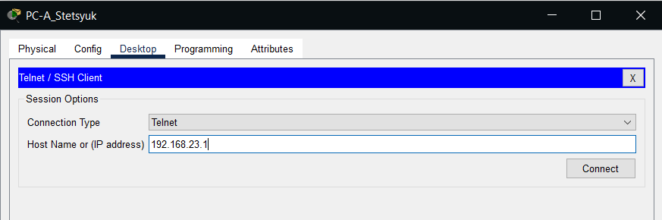

**Рисунок 1.7 – Подключение по Telnet**

После нажатия кнопки «Connect» перед нами появилось консоль с просьбой вести пароль, так как при настройке коммутатора мы обозначили необходимость аунтефикации при беспроводном подключении (vty), также мы видим установленный нами ранее баннер, следовательно подключение по Telnet произошло успешно (Рисунок 1.8).

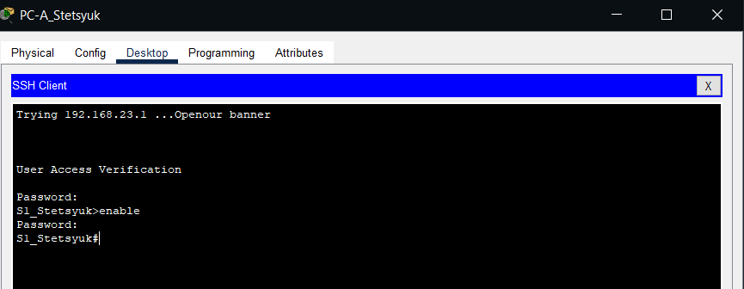

**Рисунок 1.8 - Консоль Telnet**

# Ответы на вопросы

Для проверки знаний ответим на предложенные к лабораторной работе №1 вопросы:

1. С помощью какой команды можно отобразить версию IOS коммутатора?

**Ответ:** «show version» из привилегированного режима.

1. С помощью какой команды можно отобразить текущую конфигурацию коммутатора?

**Ответ:** «show running-config» из привилегированного режима.

1. С помощью какой команды можно отобразить состояние подключённых интерфейсов коммутатора?

**Ответ:** «show ip interface brief» из привилегированного режима.

1. С помощью какой команды можно переключиться в привилегированный режим?

**Ответ:** «enable» из пользовательского режима.

1. С помощью какой команды можно переключиться в режим глобальной конфигурации?

**Ответ:** «conf t» из привилегированного режима.

1. С помощью какой команды можно настроить адрес на интерфейс?

**Ответ:** «interface vlan N» - переключение в конфигурацию виртуального интерфейса из режима глобальной конфигурации. «ip address “ip-адрес” “маска сети”» - настройка виртуального интерфейса.

1. Как сохранить конфигурацию устройства при перезагрузке?

**Ответ:** «write» или альтернативная команда - «copy running-config startup-config» из привилегированного режима.

1. Где хранится файл IOS?

**Ответ:** System image file is "flash:c2960-lanbasek9-mz.150-2.SE4.bin", эту информацию можно получить из просмотра версии IOS на коммутаторе.

1. В какой носитель памяти сохраняется текущая конфигурация?

**Ответ:** текущая конфигурация сохраняется в файл running-config.

1. Почему нужно использовать консольное подключение для первоначальной настройки коммутатора и почему изначально нельзя подключиться к коммутатору с помощью протокола Telnet или SSH?

**Ответ:** использовать консольное подключение необходимо в случае первоначальной настройки конфигурации нового коммутатора, так как интерфейс коммутатора не содержит ip-адреса (работает на канальном уровне модели OSI), а при использовании Telnet или SSH используется подключение по ip-адресу. Эта проблема решается настройкой виртуального интерфейса на коммутаторе.

1. Сколько режимов работу у Cisco IOS и чем они отличаются друг от друга?

**Ответ:** у Cisco IOS несколько режимов работы: пользовательский режим, привилегированный режим, режим глобальной конфигурации, другие специальные режимы конфигурации (например режим конфигурации интерфейса). Интерфейсы отличаются между собой наборами доступных для использования команд.

# ЗАключение

В данной лабораторной работе мы построили простейшую топологию сети, настроили конфигурации ПК, настроили конфигурации коммутаторов, познакомились с командами для настройки разных конфигураций устройств. Для проверки знаний в конце лабораторной работы были даны ответы на поставленные вопросы.

# Список использованных источников

1. Олифер Виктор, Олифер Наталья Компьютерные сети. Принципы, технологии, протоколы: Юбилейное издание. — СПб.: Питер, 2020. — 1008 с.: ил. — (Серия «Учебник для вузов»).

2. Требования к оформлению отчетов по практикам, курсовых работ и ВКР бакалавров и магистров [Электронный ресурс] : методические указания / Ю. В. Кириллина, А. Д. Лагунова, Е. Г. Бергер . — М.: РТУ МИРЭА, 2022 . — Электрон. опт. диск (ISO)